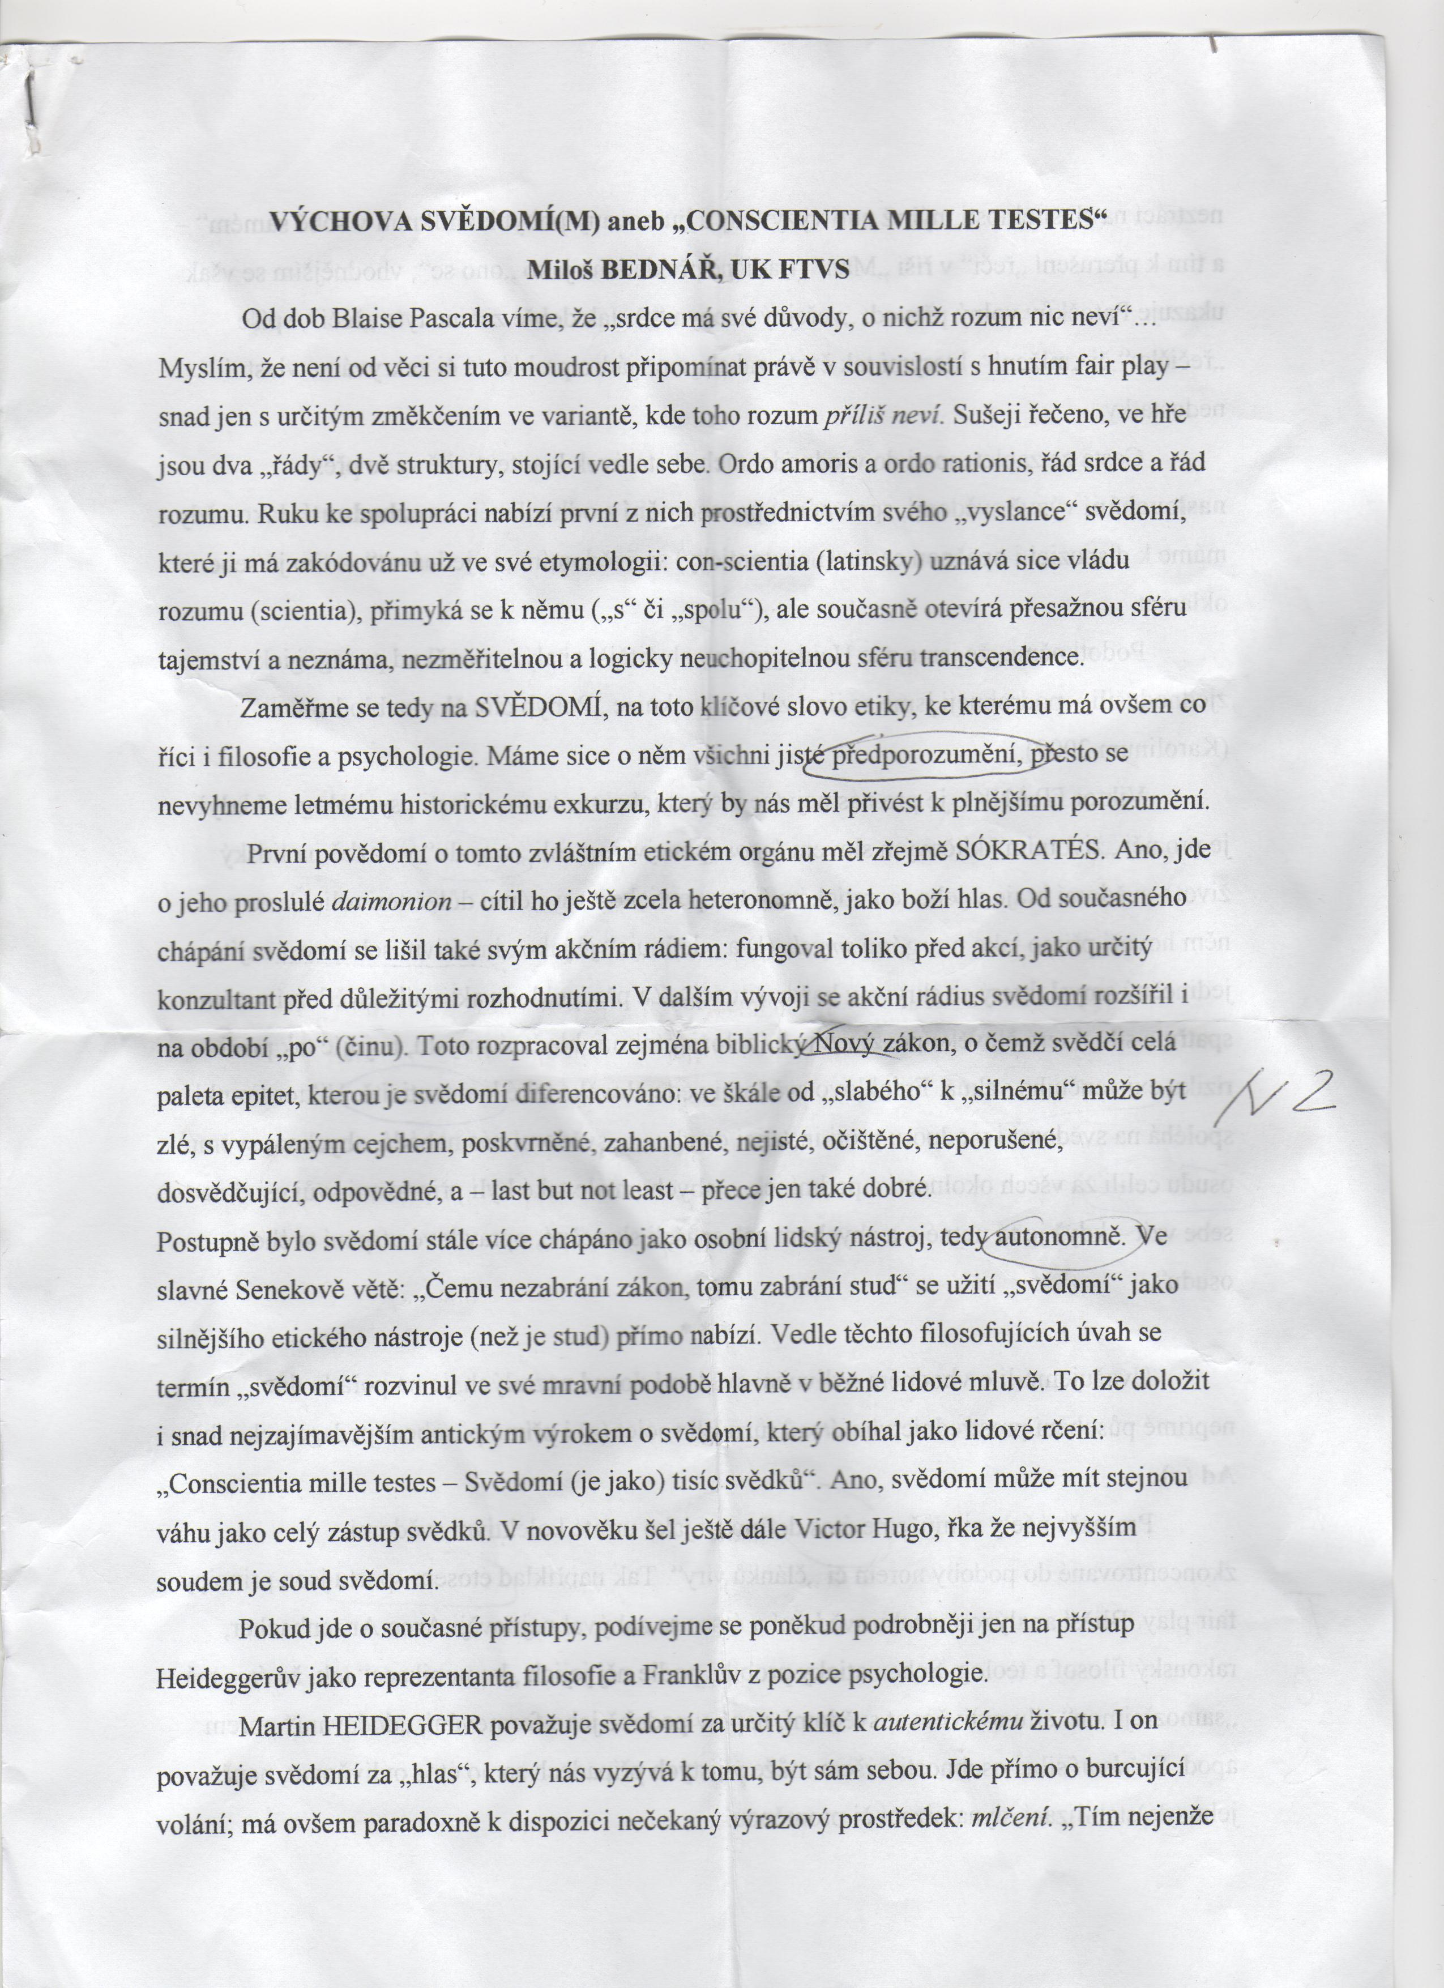

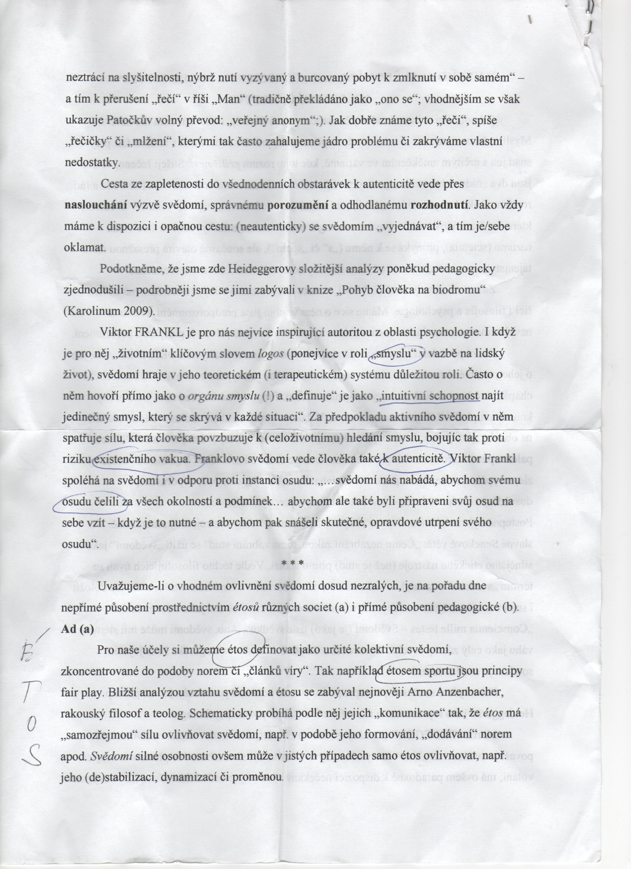

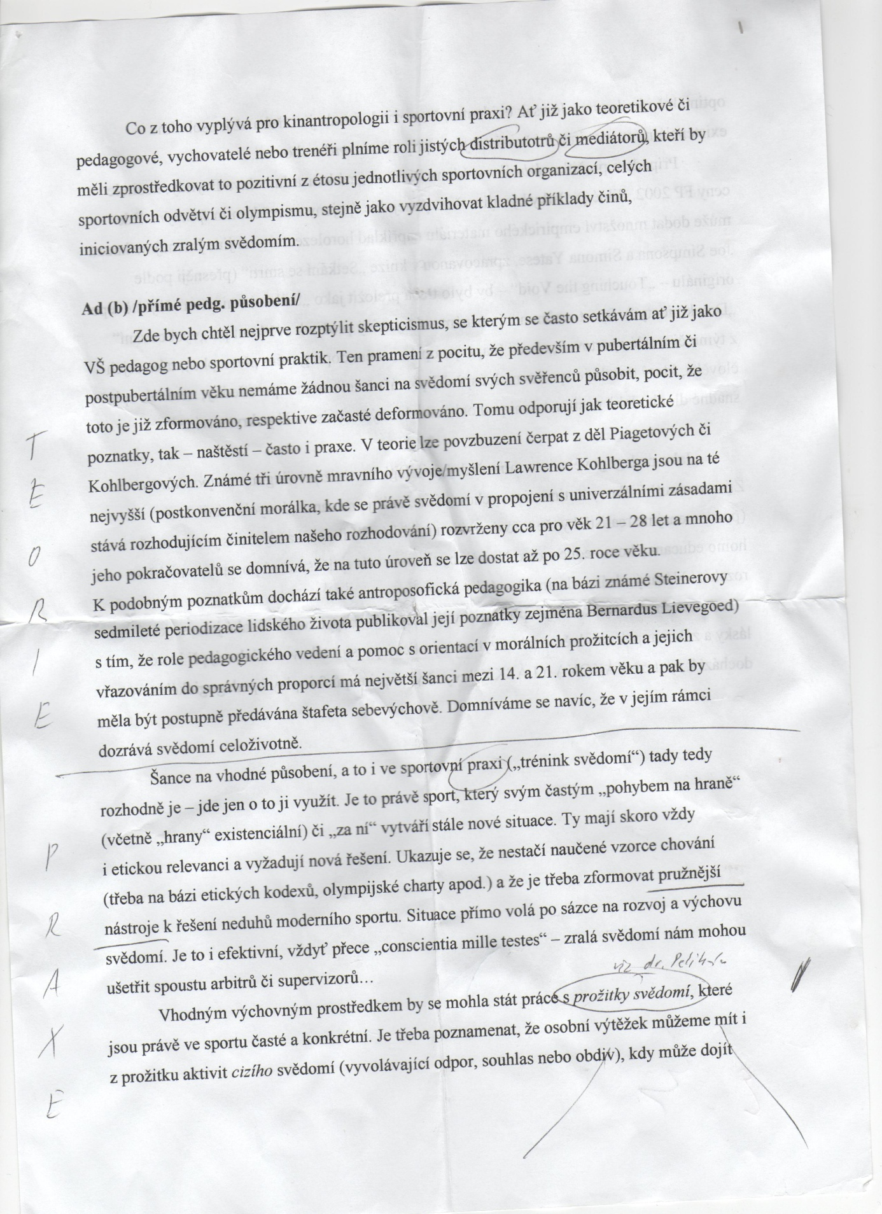

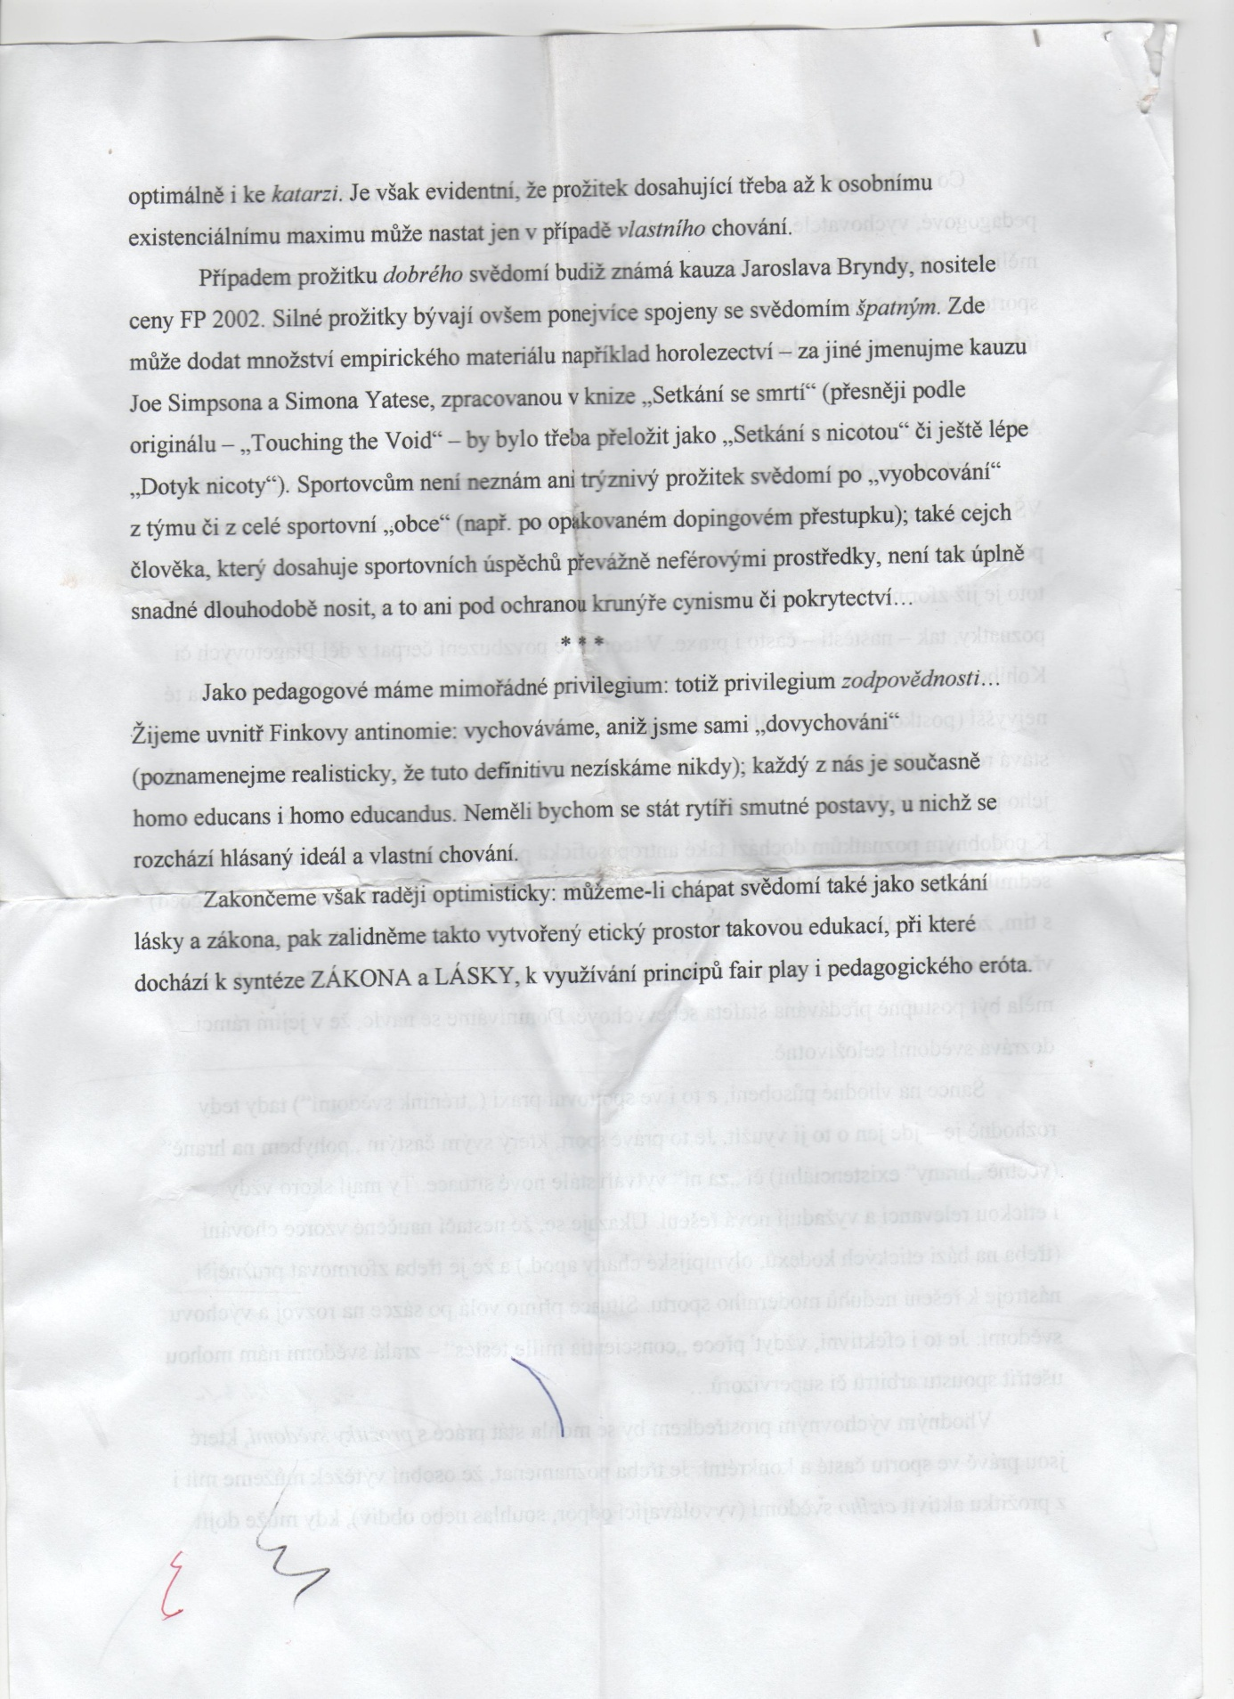

<https://www.idnes.cz/sport/ostatni/triatlonistu-pri-zavode-srazilo-auto.A010722_163406_sporty_ber>



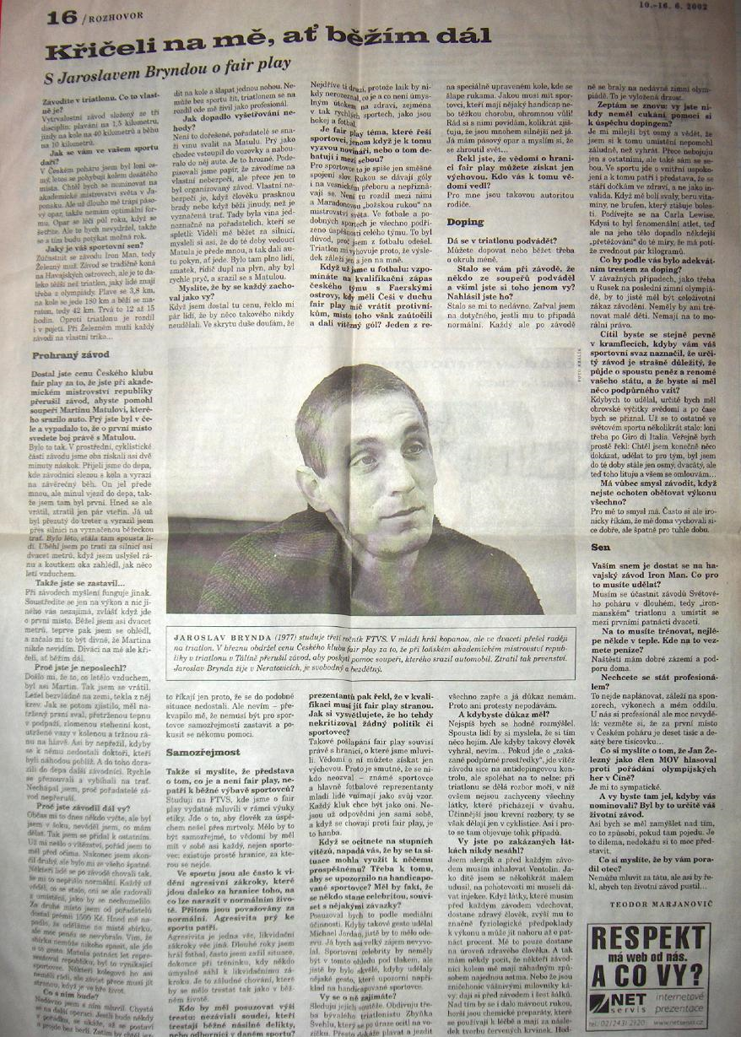

http://www.kinomol.cz/view.php?cisloclanku=2005011201

<http://thromadka.sweb.cz/turistika/turistika_treky_vht.htm>